Nachrichten aus der GSV-Landesgruppe NRW
Rundbrief Juli 2017

Liebe Kolleginnen und Kollegen, liebe Grundschulfreunde,
sehr geehrte Damen und Herren!

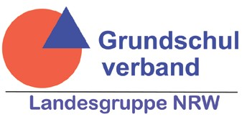
Dinslaken, 10. Juli 2017

In der letzten Schulwoche vor den wohlverdienten Sommerferien kommt hier noch ein Brief vom Grundschulver- band. Darin laden wir zu unserer nächsten Mitgliederversammlung ein, die wieder wie ein kleiner Grundschultag organisiert ist. Wir weisen auf eine Veranstaltung in Köln hin, die sich mit gelingender Inklusion beschäftigt, und stellen einen Beitrag vor, in dem unsere Kollegin Brigitte Schumann den Koalitionsvertrag der neuen Landesregie- rung kommentiert: „Die konservative Schulpolitik in NRW wird neoliberalisiert“.
Was von der neuen Landesregierung zu erwarten ist, lässt sich noch nicht genau sagen. Noch sind die Ankündi- gungen vage – besonders was die Grundschule betrifft. Teile des Koalitionsvertrages lesen sich wie vom Grund- schulverband inspiriert, anderes wie ein Rückgriff auf pädagogische Vorstellungen, die längst überholt schienen: gute Bildung für alle unabhängig vom sozialen Status des Elternhauses, Rechtschreibung als zentrale Aufgabe von Schule, Leuchtturmschulen in sozialen Brennpunkten, Programmierkenntnisse als wesentliche Ergebnisse der Me- dienerziehung … für alle, die das jetzt genauer lesen wollen enthält dieser Rundbrief auch einen Link zu den Koali- tionsvereinbarungen.
Zunächst aber trotz alledem: alles Gute für die bevorstehende Ferienzeit!

Mit freundlichen Grüßen Baldur Bertling,
Sprecher der Landesgruppe NRW des GSV

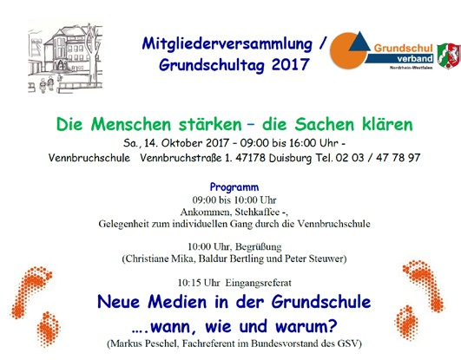Mitgliederversammlung / Grundschultag
Am Sa. 14. Oktober 09:00 bis 16:00 Uhr in der Vennbruch- schule in Duisburg
Das Programm steht (Genaue Infos dazu in der Anlage): Rundgang durch die Schule, Eingangsreferat und Arbeits- gruppen –
Die inhaltlichen Beschreibungen aller Arbeitsgruppen wer- den erst zu Beginn der Sommerferien fertig. Sie werden auf Anfrage per Mail direkt nach Fertigstellung verschickt bzw. mit dem nächsten Rundbrief zum Ende der Sommer- ferien an den üblichen Verteiler gesendet.
Wie in den vergangenen Jahren erheben wir einen gestaf- felten Teilnehmerbeitrag (incl. Imbiss und Getränke):
10 € - Studierende und Lehramtsanwärter
20 € - Mitglieder des Grundschulverbandes, auch Mitarbei- ter einer Schule, die Mitglied im Grundschulverband ist
30 € - Nicht-Mitglieder im GSV

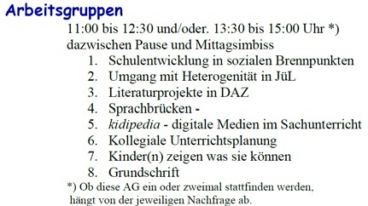Anmeldung - Bitte in zwei Schritten:
Programm anfordern, lesen, entscheiden und dann: 1
Email an bbertling(at)t-online.de mit Name, Vorname (ggf. Name der Schule, bei Anmeldung aus einer Schule, die Mitglied im GSV ist) und Angabe der gewünschten Arbeitsgruppen
2.
Einzahlung des Teilnehmerbeitrages auf das Konto des GSV NRW bei der Kreissparkasse Köln IBAN: DE29 3705 0299 0022 0177 27

Nachrichten aus der GSV-Landesgruppe NRW
Rundbrief Juli 2017

Kongress EINE SCHULE FÜR ALLE. INKLUSION SCHAFFEN WIR!
In rund 80 Veranstaltungen zeigen Experten, wie Inklusion gelingt- in Schule, Freizeit und dem Übergang Schule-Beruf
Den Kongress veranstaltet der Elternverein mittendrin e.V. vom 8. - 10. September 2017 in den Räumen der Universität zu Köln. Drei Tage lang werden sich rund 500 Teilnehmer in rund 80 Veranstaltungen informieren können, wie Inklusion in Schu- le und Unterricht gelingt.
Weitere Schwerpunktthemen der Tagung sind
- Inklusion im Jugendfreizeitbereich
- Übergang Schule/Beruf
- Governance
Der Sonntag wird als öffentlicher Tag auch Veranstaltungen für externe Besucher bieten.
Nach 2007 und 2010 bietet der mittendrin e.V. damit zum dritten Mal eine Plattform, auf der Lehrer*innen, Schüler*innen, Wissenschaft, Verwaltung und Eltern über Inklusion diskutieren, von guten Beispielen lernen, Erfahrungen teilen und damit letztlich Inklusion voranbringen können.
Als Kooperationspartner konnten seitens der Universität für Köln gewonnen werden: das Zentrum für Lehrer*innenbildung ZfL und der Lehrstuhl Pädagogik und Didaktik bei Menschen mit geistiger Behinderung.
Eine Programmvorschau und die Online-Anmeldung finden Sie unter folgendem Link:
http://www.mittendrin-koeln.de/projekte/kongress/

Kommentar zur Koalitionsvereinbarung
https://bildungsklick.de/schule/meldung/die-konservative-schulpolitik-in-nrw-wird-neoliberalisiert/
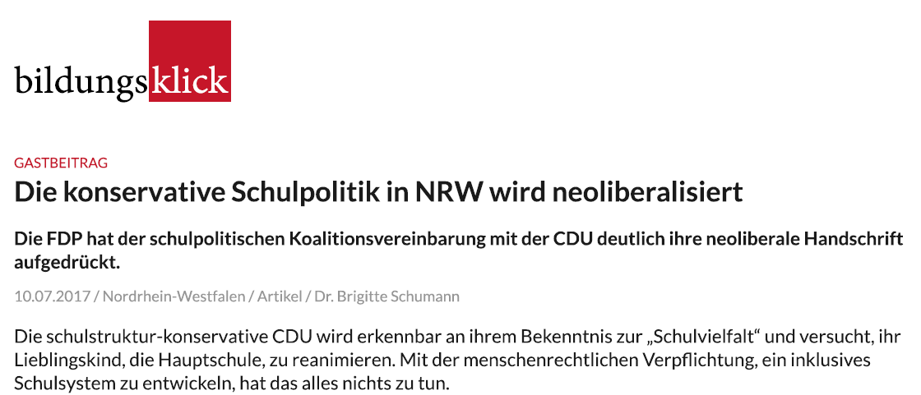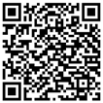

Die Koalitionsvereinbarung im Internet

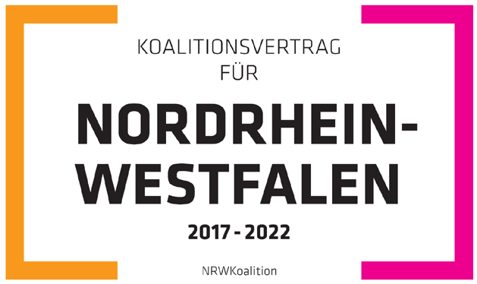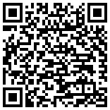https://www.cdu-nrw.de/koalitionsvertrag-fuer- nordrhein-westfalen-2017-2022

V.i.S.d.P. – Baldur Bertling, Sprecher der Landesgruppe NRW des Grundschulverbandes
Kiefernweg 21a, 46539 Dinslaken – bbertling(at)t-online.de

